附件4（新闻稿样稿）
明德·语言文学跨学科高层论坛系列讲座
“唐宋诗词的现代解读”成功举办
文：苏唯 赵亭亭 图：张恒睿

为进一步促进学院语言文学跨学科发展，4月21日下午，由文学院组织召开的“明德·语言文学跨学科高层论坛系列讲座”在气象楼报告厅举办。百家讲坛主讲人、南京大学莫砺锋教授作“唐宋诗词的现代解读”专题讲座，校党委书记管兆勇、文学院院长吴志杰、党委书记朱庆峰、副院长杜玉生及200余名文学院教师及学生参与讲座。
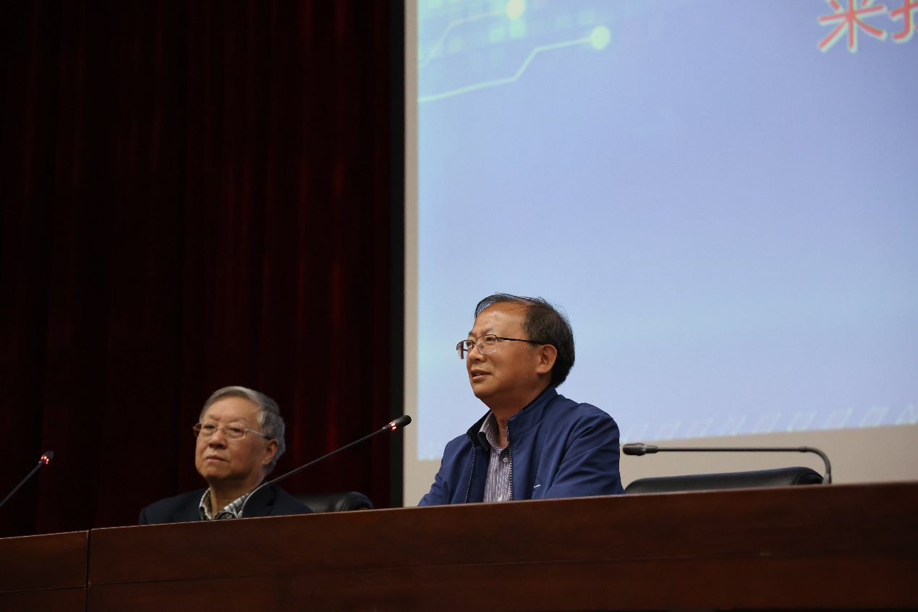
管兆勇书记主持讲座
讲座由校党委书记管兆勇主持并致辞。管兆勇书记首先对莫砺锋教授的到来表示热烈欢迎，并介绍了莫砺锋教授的学术成果，希望在座师生能够抓住机会，在此次讲座中领悟文学诗词与现代生活的联系。
莫教授首先从当今时代的角度来解说“为什么今人要阅读古诗词”这一问题。第一，诗词都是由汉字写成，是中国人了解中国传统文化的一个重要途径。并且诗词可以最大程度反映汉语汉字的审美功能。第二，今人要想表达某种情感，在唐宋诗词中都可以找到金句，晏几道在《临江仙·梦后楼台高锁》所写的“落花人独立，微雨燕双飞”便用隐喻表现了思恋和苦恋的情感。如果说现代汉语表述简单直白，没有办法表达更深一层次的意境，那么古诗词、古言就是一个具有传统文化特色且不显庸俗的载体。古诗词讲究少而精，唐宋诗词人更是把其精髓运用得出神入化，所以当今的读者在品味古诗词的过程中便能感受汉字的博大精深以及中国传统文化的深厚。
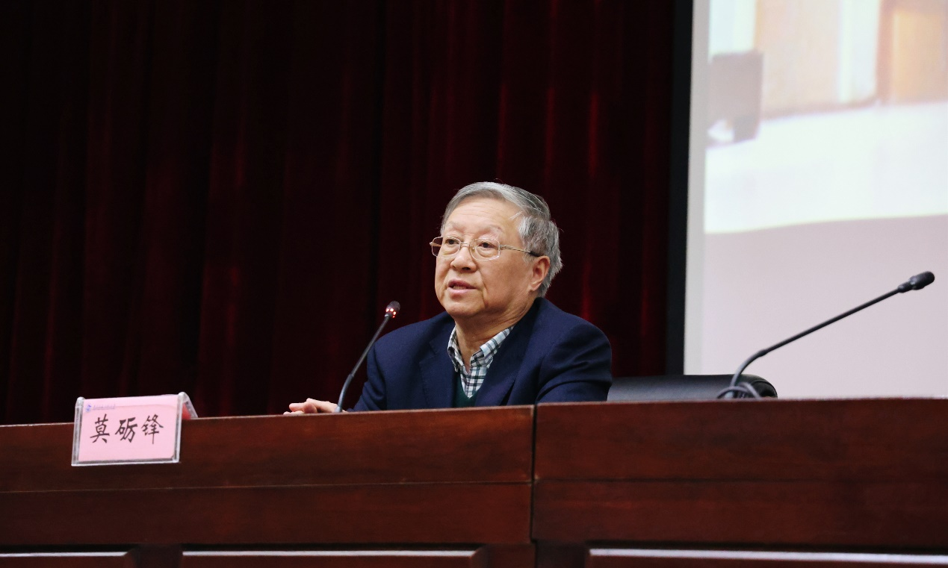
莫砺锋教授作报告
其次，莫教授回答了“为什么唐宋诗词仍流传至今”的问题。一是古诗词最好地表达了人的喜怒哀乐和七情六欲，可以拉近读者与诗人之间的距离。二是读者可以在诗词作品中找到自己的影子。诗词不是单纯的词藻堆砌，若是所写之诗无法与阅读者起到某种层面的共鸣，纵是作品数量再多也无法流传。三是阅读古诗词可以提升对生活的认识和感受，提高生活质量和丰富精神世界。眼睛不能看到的地方、脚步不能丈量的地方，书籍、诗词都可以。人的生活不能只满足于物质上的需求，物质的需求得到了满足，应该去追寻精神上的满足和升华，品读诗词就是一个简单且有效的途径。四是诗人的创作灵感都是从与自然的和谐相处中得来的，自然环境从古至今都与人类息息相关，人类的历史兴衰也在一定程度上受到自然环境的影响。
随后，莫教授提出：“人文并重”是评述作家作品传承的优良传统。在众多诗词文人中，莫教授唯独偏爱唐杜甫、宋苏轼，他以杜甫和苏东坡为例，向同学们讲述了唐诗宋词的当代意义。杜甫身处困境，却仍念天下苍生的安危，苏东坡一生坎坷，多次被贬，却写下“一蓑烟雨任平生”启迪后人，历史文化的长廊深邃而悠远，文人写下诗篇，仿佛跨越时空，与今人共谈人生理想。正如王维所写的“独在异乡为异客，每逢佳节倍思亲”至今仍是唤起游子思乡的名句。莫教授结合当今社会现实，向同学们发出号召：从生活中寻找美感。人生的每一个阶段都充满美感，在忙碌的生活中，也别忘了寻找美、发现美。
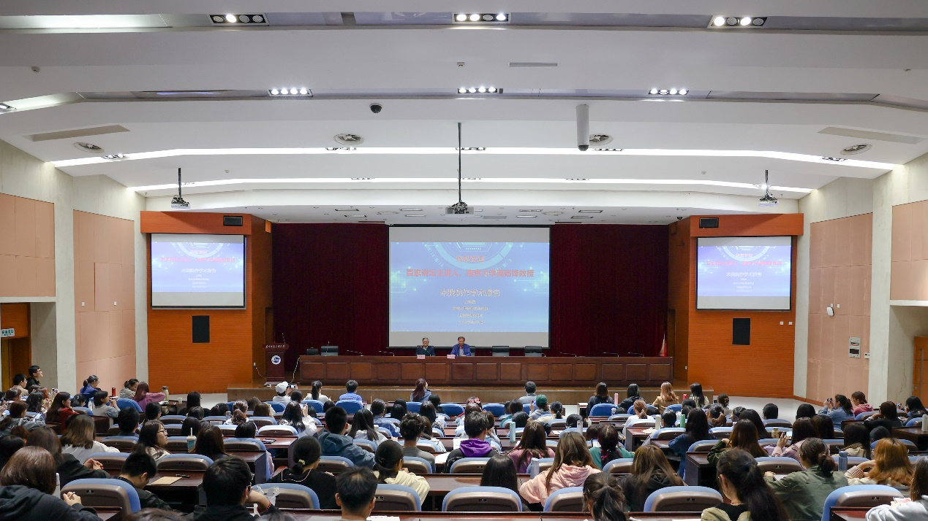
讲座现场
最后，管兆勇书记对莫教授表达了感谢，并作出了总结。管兆勇书记指出，读史使人明智，读诗使人灵秀，并鼓励在座师生要在阅读中感受中华传统文化的魅力，本次讲座持续两个小时，在大家热烈的掌声中圆满落下帷幕。

